„Animation“ bedeutet, dass sich das Aussehen einer Folie verändert. Texte und Bilder können erscheinen, sich bewegen, und man kann graphische Effekte einsetzen wie Vergrößerung, heller oder dunkler werden usw.

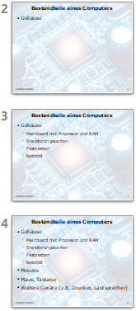
Folieninhalte schrittweise einblenden

Eine einfache Art der Animation ist, den Inhalt einer Folie nicht auf einmal, sondern in Teilen nach und nach anzuzeigen. Wenn eine Folie mehrere Punkte enthält, und die Zuhörer nicht alles auf einmal sehen sollen, kann man die Punkte nacheinander einblenden.

Dazu braucht es in Impress kein spezielles Animationswerkzeug:
Man kann einfach mehrere Folien hintereinander in die Präsentation einfügen, so dass jede etwas mehr anzeigt als die vorige.
In der Abbildung auf der rechten Seite siehst du ein Beispiel.

Diese Art der Animation ist sehr einfach umzusetzen.
Du erstellst zuerst die Folie mit dem vollständigen Inhalt.
Dann kopierst du die Folie mehrmals, und löschst in den ersten Folien jeweils einen Teil des Inhalts.

Während der Präsentation merken die Zuschauer nicht, dass es sich um mehrere Folien handelt. Es sieht aus, als würde sich eine Folie nach und nach mit Inhalt füllen.

Animationswerkzeug

Animationen können auch aufwendiger gestaltet werden.
Das Animationswerkzeug findest du im Menü Format → Animation.
Es erscheint im rechten Bereich von Impress:

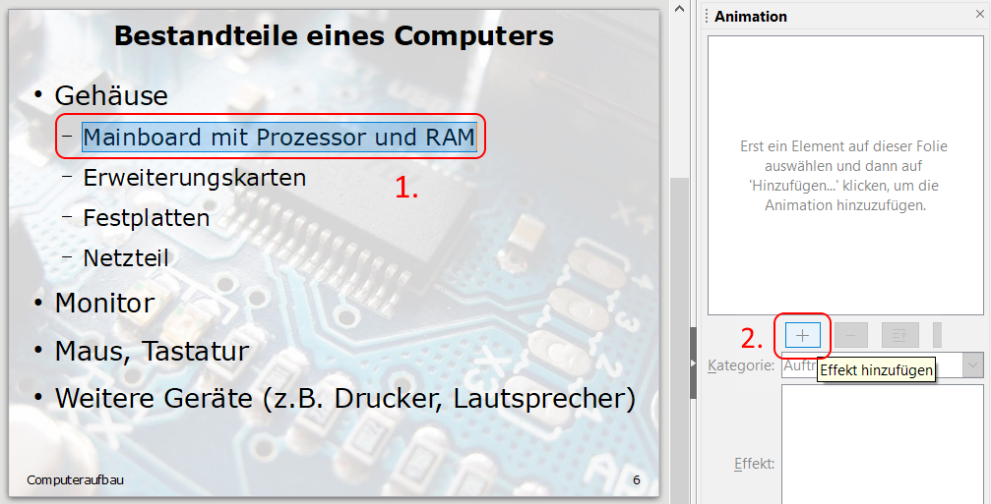

Auch hier erstellst du erst die Folie mit dem gesamten Inhalt (Überschriften, Listen, Grafiken usw.)
Um einen Teil einer Folie, z.B. einen Punkt einer Liste zu animieren, markierst du diesen Punkt und klickst auf das „ + “, wie in der Abb. auf Seite 1 gezeigt.
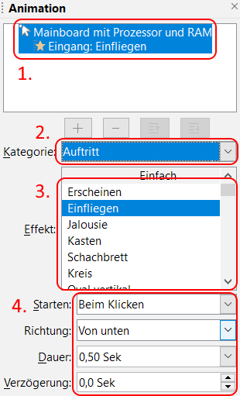
Nachdem du eine Animation hinzugefügt hast, steht dir eine Vielzahl an Effekten zur Verfügung:

Die Animation, die du einstellen möchtest, muss markiert sein (1.) Dann kannst du eine Kategorie wählen (2.), z.B. „Auftritt“ oder „Abtritt“, je nachdem ob das Element auf der Folie mit einer Animation erscheinen oder verschwinden soll.

Unter den Effekten (3.) verbirgt sich eine lange Liste von Animationen: Der Listenpunkt kann einfliegen, aus dem Nichts auftauchen, sich ausdehnen, usw.

Im Bereich darunter kannst du den gewählten Effekt dann noch weiter einstellen:
Er kann z.B. starten, wenn während der Präsentation mit der Maus geklickt wird.
Er kann aber auch zusammen mit einem anderen Effekt starten (direkt oder mit Verzögerung).
Beim Einfliegen kannst du einstellen, ob der Listenpunkt von links, rechts usw. einfliegen soll.
Dazu kannst du die Dauer eines Effekts bestimmen, also wie schnell das ganze geschehen soll.

Beispiel:
Wenn du die einzelnen Punkte einer Liste nacheinander von rechts einfliegen lassen möchtest, und zwar so, dass du beim Vortrag mit Mausklicks selbst entscheiden kannst, wann der nächste Punkt einfliegt, fügst du für jeden Listenpunkt eine Animation hinzu, und stellst für jeden den Effekt auf „Einfliegen“, Starten „Beim Klicken“ und Richtung „Von rechts“.

Spielregeln

Mit Animationen hast du viele Möglichkeiten. In einem Vortrag können Animationen aber auch ablenken, und dann wirkt der Vortrag unprofessionell. Beachte daher die folgenden Tipps:
- Setze Animationen nur ein, wenn es einen Grund dafür gibt, wenn also z.B. bestimmte Inhalte erst später eingeblendet, oder sich Elemente wie in einer Bildergeschichte bewegen sollen.
Animationen ohne Grund gehen den Zuschauern schnell auf die Nerven.
Anders ausgedrückt: die meisten Folien brauchen gar keine Animation!
- Für den schrittweisen Aufbau einer Folie verwende einfache Effekte. Spielerische Effekte wie „propellerartig einblenden“ sind zwar ganz hübsch, wirken in einem Vortrag aber kindisch.

Aufgabe 1

In der ausgeteilten Vorlage findest du eine Folie mit einer Liste aus mehreren Punkten.
Wie auf Seite 1 beschrieben, sorge durch mehrmaliges Kopieren der Folie und löschen einiger Punkte dafür, dass die Punkte der Liste nacheinander eingeblendet werden
(ohne das Animationswerkzeug).

Aufgabe 2

Kopiere die Folie mit der vollständigen Liste einmal.
Wie auf Seite 2 beschrieben, nutze das Animationswerkzeug, um die einzelnen Punkte nacheinander einzublenden. Probiere verschiedene Effekte aus.
Hinweis: Für einen Vortrag ist es besser, jedesmal den gleichen, einfachen Effekt zu benutzen, wie z.B. Einfliegen von rechts. In dieser Aufgabe geht es darum, Effekte auszuprobieren.

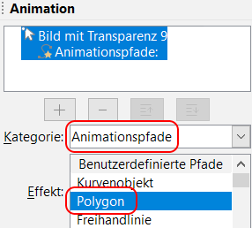
Zusatzaufgabe: Animationspfade

Man kann das Animationswerkzeug auch benutzen, um Elemente einer Folie hin- und herzubewegen, wie in einer Bildergeschichte.

Dazu wählst du ein Bild aus und fügst eine Animation aus der Kategorie „Animationspfade“ hinzu. Am einfachsten zu handhaben sind „Polygone“, d.h. das Bild bewegt auf einer Linie aus mehreren Punkten.

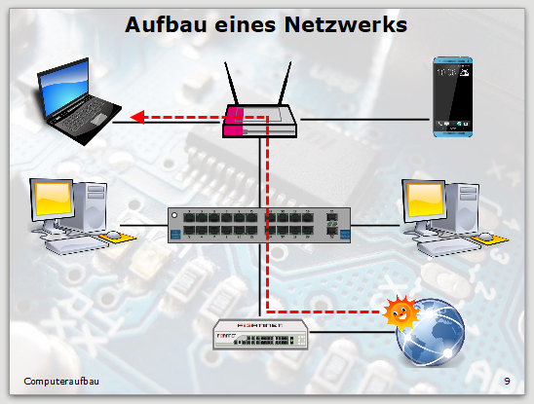
Wenn du den Effekt „Polygon“ gewählt hast, klicke auf die Stellen, zu denen sich das Bild bewegen soll. Auf dem Zielpunkt mache einen Doppelklick, um die Aktion abzuschließen.

In der Vorlage findest du eine Folie mit mehreren Netzwerkkomponenten. Die kleine Sonne soll den Weg eines Netzwerkpakets vom Laptop zum Internet und wieder zurück zeigen. Füge zwei Animationspfade hinzu, so dass sie sich erst vom Laptop über den Access Point, den Switch und den Router zum Internet (Weltkugel) bewegt, und anschließend den gleichen Weg wieder zurück.

Autor: Christian Pothmann – cpothmann.de, freigegeben unter CC BY-NC-SA 4.0, Februar 2022
Quellen: Computer Clipart: openclipart.org, gemeinfrei; Laptop: openclipart.org, gemeinfrei
Access Point: openclipart.org, gemeinfrei; Handy: openclipart.org, gemeinfrei; Switch: openclipart.org, gemeinfrei
Router: openclipart.org, gemeinfrei; Internet: openclipart.org, gemeinfrei; Sonne: openclipart.org, gemeinfrei

